План-конспект № ____
Урока по физической культуре для учащихся 8 класса.
Тема урока: Национальные игры
Цели и задачи урока:
Учебные: Национальная народная игра"Алармах» «Соккуртеке" Национальная народная игра"Такия тастамак" Нац. настольная игра "Тогыз-кумалак" «Теңге алу» «Арқан тартыс» «Жамбы ату»
Воспитательные: Изучение национальных особенностей и традиций казахстанского народа, Воспитание чувства ответственности и дисциплинированности.
Развивающие: Упражнения на развитие ловкости и гибкости. Развитие ловкости, гибкости, координации в движениях
Место проведения: Спортивный зал
Инвентарь: Свисток,платок,тюбитейка.
Дата и время проведения:__________

Содержание урока | Дози-  ровка | Методические указания
Вводно-подготовительная часть | 10
Построение  Приветствие.  Сообщение задач урока.  Повороты на месте.  Повороты на месте в быстрой форме.  Упражнения в ходьбе:  * Руки на пояс, «Ставь»  1-плечи вверх. 2-вниз. 3-вперёд. 4-назад  С заданием , «Марш». «Без задания»  * левая рука на пояс, правая вверх. «Ставь»  Наклоны, на 3 шага влево,  4-смена положения рук.  С заданием , «Марш». «Без задания»  *Руки в стороны, «Ставь».  Повороты туловища на каждый шаг. 1-шаг правой, поворот вправо  2-шаг левой, поворот влево.  3-4- то же самое  С заданием , «Марш». «Без задания»  *Руки на пояс. «Ставь».  Наклоны на каждый шаг.  1-наклон к левой.  2-правую приставить, руки на пояс.  3,4-то же с другой ноги.  С заданием , «Марш». «Без задания»  * Под каждый шаг выпады вперёд  1-выпад правой, руки вверх  2-левую приставить, руки опустить  3,4-то же с другой ноги  С заданием , «Марш». «Без задания»  * Руки в стороны, « Ставь». Махи ногами  в стороны.  1-мах правой ногой.  2- мах левой ногой.  С заданием , «Марш». «Без задания»  * Спортивной ходьбой , «Марш».  * Бегом «Марш».  Упражнения в беге:  **Руки на пояс, «Ставь». Шагом галопа вперёд  1-2 правой ногой вперёд.  3-4 левой ногой вперёд.  С заданием , «Марш». «Без задания»  ** Руки на пояс, «Ставь». Шагом галопа  1-2 правым боком,  3-4 левым боком.  «Марш». «Без задания».  **Руки в стороны. Прыжки на двух ногах с поворо-  тами ног вправо-влево.  С заданием , «Марш». «Без задания»  **Руки на пояс. Подскоки на правой, левой ноге  С заданием , «Марш». «Без задания»  **Руки к плечам. «Ставь».Скрестным шагом  правым (левым) боком. «Марш». «Без задания».  **Подскоки на правой ,левой ноге с поперемен-  ным движением рук вперёд.  **Спортивной ходьбой «Марш».  **Шагом «Марш» | 10'  20"  10"  30"  1'  0,5кр.  О,5кр.  О,5кр.  О,5кр.  О,5кр.  0,5кр.  1кр.  1кр.  1кр.  О,5кр.  0,5кр  1кр.  0,5кр  0,5кр.  0,5кр | В шеренгу по одному.  Четко, ясно, понятно.  Быть внимательными.  3, 4 - Прогнуться, выгнуться.  Наклоны выполняем точно в сторону.  Руки не опускать.  Глубже наклоны.  Выпад глубже; руки прямые, ладонями  во внутрь.  Руки не опускать, маховая нога прямая.  Следим за осанкой.  Упр-ние выполняем под счёт.  Ноги вместе.  Колено поднимается до уровня пояса,  носок оттянут.  Следим за правильной постановкой ног.  Следим за осанкой.  Идём в ногу, слушаем счёт
Основная часть: | 30
Алармах  Число участников: от 5 до 20 человек.  Описание игры: участники игры становятся в затылок, друг за другом, и затем каждый из них берет за пояс стоящего передним игрока. Водящий встает лицом к игроку, возглавляющему цепь, и по команде или счету руководителя забегает то с правой, то с левой стороны цепи,стараясь поймать (осалить) последнего в цепи игрока (см.рис.№5). | 5 | В случае успеха, он становится первым в цепи, а пойманный —- водящим и игра продолжается 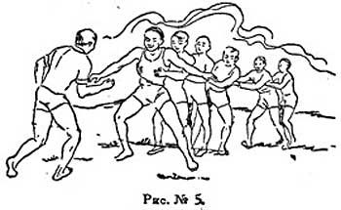
1 игра «Теңге алу» - «Подними монету». Правила игры: В эту игру играют верхом на конях. Всадники должны на скаку поднять с земли платочек с монетой. Ваша задача: на бегу поднять крышку и, обогнув стойку, вернуться в свою команду.  ☺ ☺ ☺ ☺ ◘  2 игра. «Жамбы ату» - «Стрельба из лука». Правила игры: Всадники должны были на скаку попасть в кольцо стрелой из лука. Ваша задача: на бегу попасть в обруч мячом (обруч установлен на стойке).  ☻ ☻ ☻ ☻ O ◘  3 игра. «Бәйге» - Конные бега. Правила игры: быстро пробежать до стойки и обратно. Прибежавший первым побеждает. Очки подсчитываются после каждой пары.  ☻ ☻ ☻ ☻ ◘  4 игра. «Арқан тартыс» - «Перетягивание каната». Правила игры: ученики, держась за концы каната, стараются перетянуть соперников на свою сторону. | 10 | Выполнять задания в двух колоннах в виде эстафет.
Соккуртеке  Число играющих от 10 до 40 человек.  Описание игры: играющие образуют круг и стоят, обратившись лицами в его середину. Три-четыре человека находятся в кругу, причем одному них завязывают глаза платком или косынкой. Находящиеся в кругу игроки прикасаются поочередно к игроку с завязанными глазами, подходя к нему с разных сторон, а тот должен угадать, кто его коснулся, назвав фамилию или имя. Опознанному завязывают глаза и игра продолжается.  Если игрок с завязанными глазами ловит одного из участников игры, находящихся в кругу то не отгадывая, кого поймал, он снимает с себя повязку и связывает глаза пойманному. | 5 | Примечание: не завязывать глаза одним и тем же платком (косынкой), а иметь для игры несколько платков или косынок 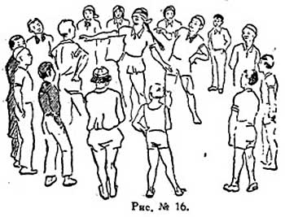
Национальная настольная игра "Тогыз-кумалак»  Правила игры: играют двое, у каждого по девять игровых и одна накопительная лунки. В начале игры каждый игрок имеет по 81-му камешку, которые лежат в девяти игровых лунках, по девять штук в каждой. Задача: перекладывая камушки в игровых лунках, собрать их как можно больше в свой «казан». Собранные камешки складываются в накопительную лунку. Игроки делают ходы поочерёдно. Делая ход, игрок берёт все шарики из любой непустой лунки на своей половине, и раскладывает их в лунки по одному против часовой стрелки. Если последняя лунка окажется «вражеской» и количество камешков в ней стало чётным, то камешки из этой лунки переходят в казан игроку, совершившему ход. После этого ход переходит к его сопернику. Игра ведётся до тех пор, пока один из двух игроков не наберёт в свой казан больше 81 камешка (этот игрок побеждает), либо они оба набирают 81 камешек (ничья). | 5 | 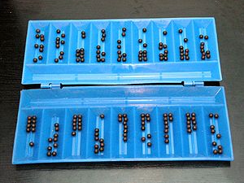  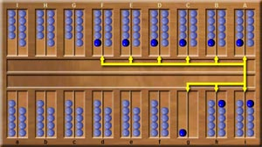
Такия тастамак (тюбитейка-невидимка) В игре принимают участие несколько детей. Вначале всем нужно сесть, образуя круг. Обходя этот круг с внешней стороны, ведущий незаметно оставляет тюбитейку сзади кого-нибудь из детей и убегает. Если игрок, за спиной которого оставили тюбитейку, заметил это - он должен догнать ведущего, а ведущий должен постараться занять место игрока в круге. Если игроку так и не удается догнать ведущего, то он должен будет показать свое искусство, например, спеть песню, рассказать стихотворение или станцевать. | 5 | 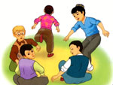
Заключительная часть | 5
Мы, казахстанцы, единый народ! И общая для нас судьба - это наш Мәңгілік Ел, наш достойный и великий Казахстан!
«Мәңгілік Ел» – это национальная идея нашего обще казахстанского дома, мечта наших предков
Построение | 1 | В одну шеренгу
Подведение итогов | 2 | Исправление ошибок. Выставление ошибок.
Домашнее задание | 1 | Настольная игра в тогыз кумалак
Орг.выход из спортзала | 1 | Орг.строем в колонну по одному

